Міністерство освіти і науки України
Львівський національний університет імені Івана Франка
Факультет електроніки і комп’ютерних технологій

Звіт
про виконання лабораторної роботи №3
з курсу «Системи штучного інтелекту»
на тему:
«Одно-направлений пошук на графі»

Виконав:
студент групи ФеІ-42
Трофимов Володимир
Перевірив:
ас. Іжик О. Б.

Львів – 2026
Зміст
Тема 3
Мета 3
Вхідні дані 3
Завдання 3
Критерії виконання роботи 3
Теоретичні відомості 5
1. Одиничний граф та його представлення у вигляді лабіринту 5
2. Одно-направлений хвильовий пошук 5
3. Організація хвилі 5
4. Оператори переходу 6
5. Відмінність хвильового пошуку від класичного пошуку в ширину 7
6. Умови завершення пошуку 7
7. Оцінювання результатів пошуку 8
8. Блок-схема одно-направленого хвильового пошуку 8
Інтерфейс та принцип роботи програми 9
Результати дослідження роботи програми 12
Дослідження 1: Дослідження пошуку з оператором «вверх-вниз-вправо-вліво». 12
Дослідження 2: Дослідження пошуку з оператором переходу по діагоналях. 13
Дослідження 3: Дослідження пошуку з комбінованим оператором. 14
Дослідження 4: Порівняння трьох операторів переходу 15
Дослідження 5: Дослідження впливу розміру графа 16
Дослідження 6: Дослідження впливу способу задання лабіринту (власний експеримент) 16
Висновок 18
Код програми 19

Тема
Одно-направлений пошук на графі. Дослідження особливостей використання хвильового алгоритму для знаходження найкоротшого шляху у одиничних графах методом одно-направленого пошуку.

Мета
Створити програму виконання одно-направленого хвильового пошуку на одиничному графі та дослідити особливості її роботи на графах різних розмірів та при різних умовах пошуку

Вхідні дані
- одиничний граф порядку 10-20, представлений у вигляді лабіринту, який відображає матрицю суміжності графа;
- початкова і цільова вершини графу;
- оператор переходу.

Завдання
Створити програму виконання одно-направленого хвильового пошуку на одиничному графі, використовуючи одну з мов програмування високого рівня, в якій реалізувати:
- візуальне представлення створеного графу (у вигляді лабіринту, який представляє матрицю суміжності графа);
- знаходження найкоротшого шляху від вказаної початкової до цільової вершини, використовуючи алгоритм одно-направленого хвильового пошуку;
- виведення результатів пошуку.

Критерії виконання роботи
1. Створити програму виконання одно-направленого пошуку на основі хвильового алгоритму з використанням різних операторів переходу:
- «вверх-вниз-вправо-вліво»;
- «перехід по діагоналях»;
- комбінація двох вищеназваних операторів.
У програмі передбачити:
- створення графічного інтерфейсу, на якому відображається заданий одиничний граф (у вигляді лабіринту, де непрохідна ділянка лабіринту позначена -1, а прохідна – 0);
- можливість змінювати розмірність і порядок графу (відповідної матриці лабіринту та її прохідної і непрохідної частин);
- зміну початкової та цільової вершин графу;
- реалізувати візуалізацію процесу пошуку (поширення хвилі) і представлення його результатів; для кращої візуалізації процесу пошуку передбачити можливість зміни часу затримки;
- виведення результатів пошуку (вершин у знайденому шляху, кількості циклів розкриття вершин при його визначенні та кількості всіх розкритих вершин, а також часу, витраченого комп’ютером на здійснення пошуку) в окремому вікні (вікнах).
2. Дослідити особливості роботи пошуку за використання різних операторів переходу як при однакових решті умов пошуку – виду графу (лабіринту), одна кових початкової та кінцевої вершин, так і зміні його розміру. Для цього:
- за допомогою створеної програми знайти найкоротший шлях з початкової до цільової точки створеного графу (лабіринту), використовуючи заданий оператор переходу;
- дослідити вплив на результат пошуку та його ефективність використання різних операторів переходу;
- відмітити переваги і недоліки використання кожного з операторів переходу;
- дослідити вплив на результат пошуку зміни розміру графу (співвідношення кількості прохідних і непрохідних клітинок лабіринту), на якому проводиться пошук.
3. Пояснити особливості модифікації пошуку в ширину при одно-направленому хвильовому пошуку, зокрема:
- як організовується «хвиля»?
- які відмінності у організації циклу мають місце для одно-направленого хвильового пошуку в порівнянні з класичним пошуком в ширину?
4. Намалювати блок-схему організації одно-направленого хвильового пошуку.

Теоретичні відомості
- Одиничний граф та його представлення у вигляді лабіринту
У даній лабораторній роботі розглядається одиничний граф, у якому кожному переходу між суміжними вершинами відповідає однакова вартість — одна одиниця. Тому довжина шляху визначається кількістю переходів між вершинами. Основною задачею пошуку є знаходження шляху від заданої початкової вершини до цільової з мінімальною кількістю переходів.
Для зручного візуального представлення одиничний граф задається у вигляді лабіринту — матриці клітинок. Прохідна клітинка позначається 0, а непрохідна — -1. Кожна прохідна клітинка відповідає вершині графа, а можливість переходу між двома сусідніми прохідними клітинками визначається вибраним оператором переходу.
Таким чином, матриця лабіринту фактично задає структуру графа: положення прохідних клітинок визначає множину вершин, а правила переходу визначають ребра між ними. Порядок графа в такому представленні відповідає кількості прохідних клітинок, тобто кількості вершин графа.
- Одно-направлений хвильовий пошук
Одно-направлений хвильовий пошук — це алгоритм пошуку найкоротшого шляху, який послідовно поширює від початкової вершини так звану хвилю. Поширення відбувається рівнями: спочатку відкривається початкова вершина, потім усі доступні вершини на відстані одного переходу від неї, після цього вершини на відстані двох переходів і так далі.
Кожній відкритій вершині можна призначити номер хвилі, який відповідає відстані від початкової вершини. Початкова вершина отримує номер 0, її сусіди — 1, наступний рівень — 2 тощо. Якщо цільова вершина була вперше відкрита на рівні k, то знайдений шлях від початкової до цільової вершини має довжину k.
Для відновлення самого шляху для кожної нової вершини запам'ятовується її попередня вершина — та вершина, з якої вона була відкрита. Після досягнення цільової вершини алгоритм проходить за цими посиланнями у зворотному напрямку до початкової вершини. Отримана послідовність вершин і є найкоротшим шляхом.
- Організація хвилі
Основним принципом алгоритму є обробка вершин у порядку їх відкриття. Для цього використовується черга FIFO (First In — First Out). Спочатку до черги поміщається початкова вершина. Потім із початку черги береться поточна вершина та перевіряються всі дозволені оператором переходу сусідні клітинки.

Якщо сусідня клітинка є прохідною та ще не була відкрита, вона отримує номер хвилі на одиницю більший за номер поточної вершини, запам'ятовується її батьківська вершина і вона додається в кінець черги. Завдяки такій організації всі вершини з меншою відстанню обробляються раніше за вершини з більшою відстанню.
Схематично поширення хвилі можна представити як на рисунку 1.
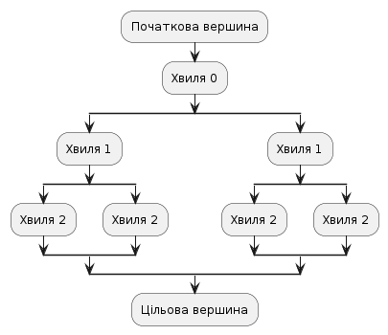
Рис.1 – Схема роботи однонапрямленого хвильового пошуку.
На практиці хвиля може поширюватися в різних напрямках залежно від структури лабіринту та вибраного оператора переходу.
- Оператори переходу
У лабораторній роботі досліджуються три варіанти оператора переходу.
Оператор «вверх-вниз-вправо-вліво» дозволяє переходити лише до чотирьох безпосередньо сусідніх клітинок: вгору, вниз, вправо та вліво. Діагональні переходи при цьому заборонені. Такий оператор відповідає класичному переміщенню по клітинках прямокутної сітки.
Оператор переходу по діагоналях дозволяє переміщення лише до чотирьох діагонально сусідніх клітинок: вгору-вліво, вгору-вправо, вниз-вліво та вниз-вправо. Горизонтальні та вертикальні переходи в цьому режимі не використовуються.
Комбінований оператор об'єднує попередні два варіанти. Дозволяється перехід у всіх восьми напрямках: чотирьох вертикально-горизонтальних і чотирьох діагональних.
Зміна оператора переходу змінює структуру зв'язків між вершинами графа. Тому навіть для одного й того самого лабіринту зміна оператора може призвести до іншої довжини знайденого шляху, іншої кількості відкритих вершин та іншої кількості хвиль.
- Відмінність хвильового пошуку від класичного пошуку в ширину
За принципом роботи одно-направлений хвильовий пошук є модифікацією пошуку в ширину (BFS) для графа, представленого у вигляді лабіринту. В обох випадках використовується черга та вершини обробляються за рівнями від початкової вершини.
Основна відмінність у даній лабораторній роботі полягає в способі представлення графа та формуванні сусідів. У класичному BFS граф зазвичай задається множиною вершин і ребер, тому для поточної вершини алгоритм отримує її сусідів із готової структури графа. У хвильовому пошуку на лабіринті сусіди визначаються безпосередньо за координатами клітинки та вибраним оператором переходу.
Крім того, хвильовий алгоритм явно використовує номер хвилі або відстань кожної відкритої клітинки. Це дозволяє безпосередньо візуалізувати процес поширення пошуку по лабіринту.
Тому цикл роботи можна представити як на рисунку 2.
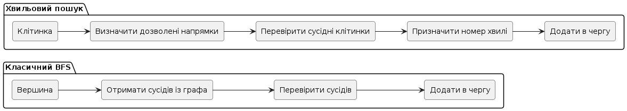
Рис.2 – Цикл роботи однонапрямленого хвильового пошуку та класичного BFS.
- Умови завершення пошуку
Пошук завершується у двох основних випадках. Якщо під час поширення хвилі відкрито цільову вершину, алгоритм припиняє пошук і за допомогою збережених батьківських вершин відновлює шлях. Оскільки вершини відкриваються в порядку зростання відстані від початкової вершини, для одиничного графа перший знайдений шлях до цілі є найкоротшим.
Якщо черга стає порожньою, а цільова вершина так і не була відкрита, це означає, що за вибраним оператором переходу між початковою та цільовою вершинами немає доступного шляху.

- Оцінювання результатів пошуку
Для дослідження роботи алгоритму в лабораторній роботі використовуються кількісні характеристики пошуку. Довжина шляху визначається кількістю переходів між початковою та цільовою вершинами. Кількість відкритих вершин показує, скільки прохідних клітинок було опрацьовано алгоритмом під час пошуку.
Окремо враховується кількість циклів розкриття вершин, яка характеризує поширення хвилі за рівнями. У реалізації це можна пов'язати з номерами хвиль: кожен рівень відповідає певній відстані від початкової вершини.
Також вимірюється час виконання пошуку. Порівняння цих характеристик дозволяє дослідити вплив оператора переходу та розміру лабіринту на роботу алгоритму.
- Блок-схема одно-направленого хвильового пошуку
Блок-схема організації алгоритму, зображена на рисунку 3, відображає ініціалізацію пошуку, послідовне вилучення вершин із черги, перевірку сусідів, формування наступної хвилі та відновлення шляху.
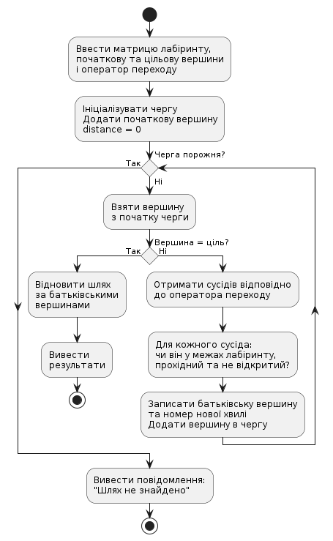
Рис.3 – Блок-схема організації алгоритму однонапрямленого хвильового пошуку

Інтерфейс та принцип роботи програми
Графічний інтерфейс розробленої програми реалізовано мовою Python з використанням бібліотеки CustomTkinter, яка забезпечує створення сучасних елементів графічного інтерфейсу та їх взаємодію з алгоритмічною частиною програми. Структуру інтерфейсу організовано у вигляді трьох основних функціональних областей: панелі навігації між вкладками, панелі керування параметрами графа-лабіринту та алгоритму однонапрямленого пошуку і області візуалізації графа та процесу пошуку.
Основна функціональність програми зосереджена у вкладці «Лабораторна», яка призначена для виконання експериментів та дослідження особливостей алгоритму однонапрямленого хвильового пошуку. Додатково передбачено вкладки «Результати» та «Теорія» (див. рис.4).
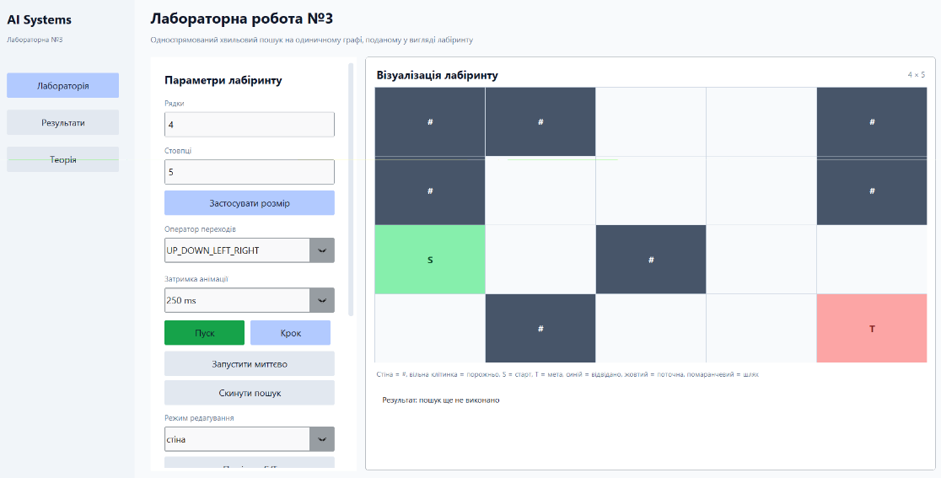
Рис.4 – Загальний вигляд інтерфейсу.
Вкладка «Лабораторна» є основним робочим середовищем програми та містить засоби налаштування параметрів експерименту, керування графом-лабіринтом, запуску алгоритму пошуку та його візуалізації.
У секції «Параметри лабіринту» користувач може вибрати тип обходу по лабіринту («вверх-вниз-вправо-вліво», «перехід по діагоналях», комбінація двох попередніх операторів) та задавати основні параметри лабіринту (кількість клітинок у висоту та ширину).
Також задаються початкова (Start) та цільова (Target) вершини пошуку. Їх можна задати натисненням на графі правою кнопкою миші на клітинку (початок), а натисненням правою кнопкою миші та ctrl – цільову клітинку. Для проведення експериментів зі зміною напрямку пошуку передбачено функцію «Поміняти S/T», яка автоматично змінює початкову та цільову вершини місцями.
Для керування швидкістю демонстрації алгоритму передбачено параметр часу виконання одного кроку. Він використовується під час покрокової анімації пошуку та дозволяє спостерігати послідовність розкриття вершин і зміни стану графа.
Основні операції керування пошуком представлені такими функціями (див. рис.5):
- «Пуск» — виконує пошук алгоритмом однонапрямленим хвильовим пошуком від заданої початкової вершини до цільової;
- «Крок» — виконує один етап алгоритму, що дає змогу детально простежити послідовність роботи алгоритму;
- «Запустити миттєво» — виконує пошук та відображає кінцевий результат без покрокової візуалізації;
- «Скинути пошук» — видаляє результати поточного пошуку та повертає лабіринт до початкового стану.
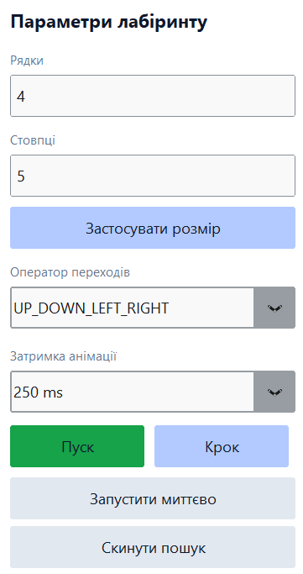
Рис.5 –Вигляд (основної частини) параметрів експерименту.
Для дослідження різних конфігурацій графа реалізовано секцію для редагування графа. За її допомогою можна змінювати структуру графа шляхом зміни початкових та цільової клітинок, створення та видалення перешкод. Якщо користувач хоче використовувати тільки ліву кнопку миші, то надається список із вибору поточної дії та поділа використовувати її графічно на лабіринті. Також можна використовувати такі комбінації:
- Ліва кнопка миші – виконувати поточну дію, зазначеної в списку;
- Ліва кнопка миші + shift – інвертувати поточну дію;
- Права кнопка миші – перемістити початкову клітинку;
- Права кнопка миші + ctrl – вибрати цільову клітинку.
Крім того, передбачено можливість генерування випадкового графа. Дана функція має допоміжний характер і використовується для додаткового тестування працездатності програмної реалізації. Основний граф, використаний для виконання лабораторного дослідження, задається явно із заздалегідь визначеним лабіринтом, що відповідає вимогам лабораторної роботи. Також при генерації лабіринту можна вибрати спосіб заповнення: випадковий, місто, природа та каньйон.
Для швидкого повернення до початкової конфігурації передбачено функцію «Стандартний лабіринт». Вона відновлює вихідну структуру графа після виконання експериментів з зміною лабіринту.
Центральну частину робочого вікна займає область візуалізації графа-лабіринту. Лабіринт представлений у вигляді таблиці із клітинками, куди можна перейти чи ні, а також початкової клітинки (зелений колір) та кінець (червоний колір).
Під час виконання алгоритму візуально відображаються проміжні стани алгоритму (див. рис.6). Це дозволяє простежити порядок розкриття клітинок, формування черги та поступове наближення до цільової клітинки. Зміна візуального стану клітинки використовується для розмежування невідвіданих, відвіданих, поточної та розкритої вершин. Після успішного завершення пошуку знайдений маршрут додатково виділяється на графі.
Такий підхід забезпечує наочне представлення алгоритму та дозволяє безпосередньо співвіднести теоретичний принцип пошуку з фактичною послідовністю обробки вершин.

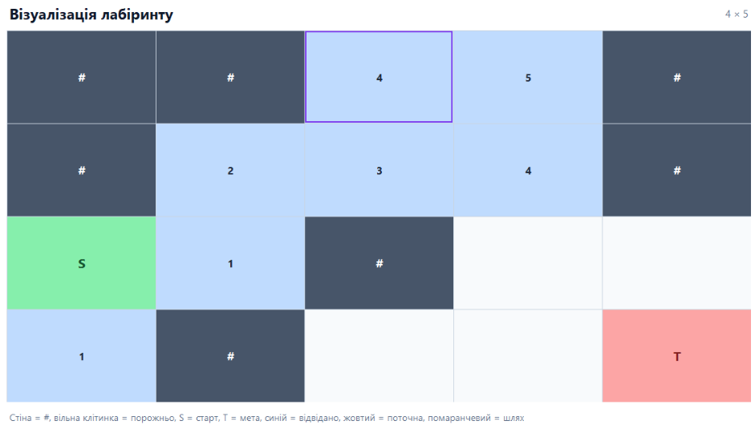
Рис.6 – Візуалізація графа
Вкладка «Результати» призначена для фіксації результатів проведених експериментів. Результати можуть зберігатися у вигляді окремих записів, що дозволяє порівнювати різні конфігурації графа-лабіринта та параметри пошуку.

Додавання запису до таблиці результатів здійснюється автоматично після кожного пуску алгоритму (див. рис.7).
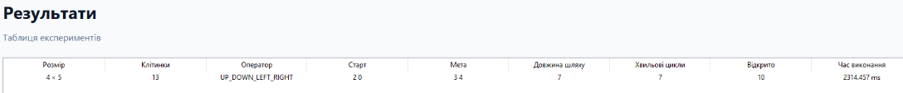
Рис.7 – Вкладка «Результати»
Вкладка «Теорія» (див. рис.8) містить стислий довідковий матеріал щодо алгоритму пошуку. У ній наведено основний принцип роботи, особливості використання, порядок розкриття вершин, умови знаходження найкоротшого шляху та основні характеристики алгоритму.
Наявність теоретичного розділу безпосередньо в програмному середовищі забезпечує можливість оперативного звернення до необхідних теоретичних відомостей під час проведення експериментів.
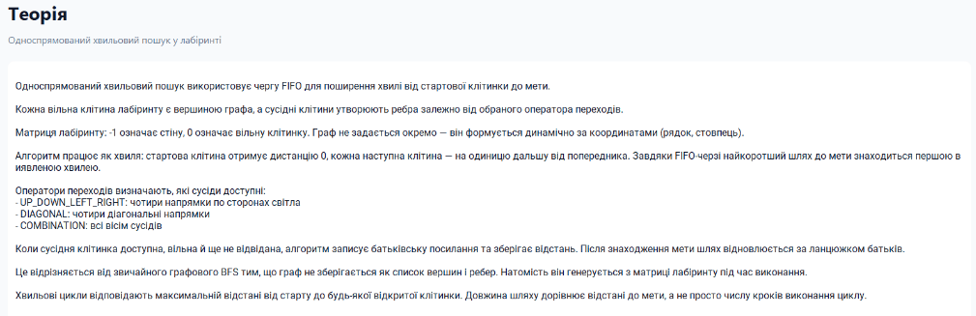
Рис.8 – Вкладка «Теорія»
Таким чином, розроблений графічний інтерфейс об'єднує засоби формування та редагування графа-лабіринту, налаштування параметрів пошуку, покрокового виконання, візуального спостереження за його роботою та фіксації отриманих результатів. Це забезпечує необхідну функціональність для проведення досліджень впливу розміщення перешкод на графі, його розміру, способу обходу суміжних вершин та напрямку пошуку на результати роботи алгоритму пошуку.

Результати дослідження роботи програми

Дослідження 1: Дослідження пошуку з оператором «вверх-вниз-вправо-вліво».
У першому досліді було виконано пошук найкоротшого шляху на заданому лабіринті з використанням оператора переходу «вверх-вниз-вправо-вліво». Заданий лабіринт має розмір 10х15. Початкова (координати (0,0)) та цільова (координати (9,14)) клітинки, а також структура лабіринту залишалася незмінними протягом досліду. При використанні цього оператора перехід можливий лише між клітинками, які мають спільну сторону. Діагональні переходи не допускаються.
Після запуску пошуку хвиля починає поширюватися від початкової вершини та послідовно відкриває доступні клітинки. Кожній відкритій клітинці присвоюється номер хвилі, який відповідає кількості переходів від початкової вершини. Після досягнення цільової вершини шлях відновлюється за збереженими попередніми вершинами.
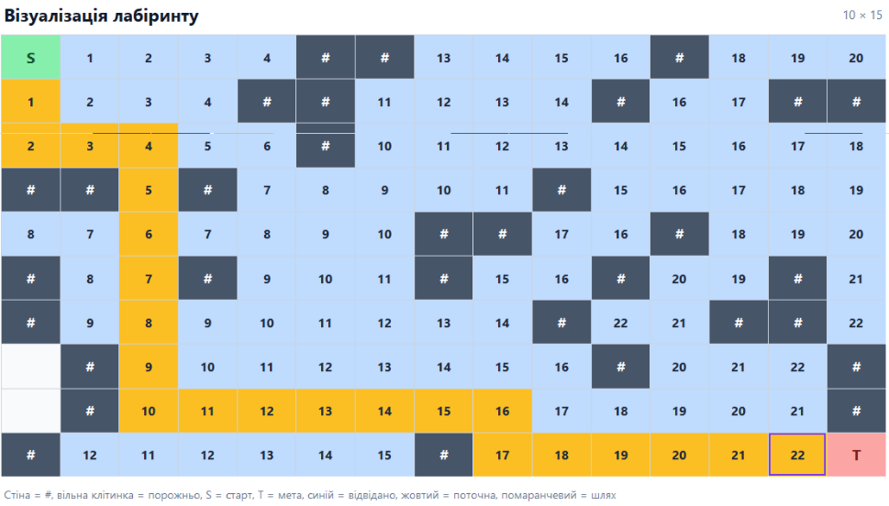
Рис.9 – Обхід лабіринту оператором «вверх-вниз-вправо-вліво»
За результатами досліду (представлений на рисунку 9) було отримано найкоротший шлях між заданими вершинами. Кількість відкритих вершин рівна 112, а шлях складався із 23 вершин. Частина відкритих вершин не входила до остаточного шляху, оскільки хвиля повинна була дослідити декілька можливих напрямків до знаходження цілі. Час виконання пошуку становив 0,486 мс.
Таким чином, оператор «вверх-вниз-вправо-вліво» забезпечує пошук лише через горизонтальні та вертикальні переходи. Він є зручним для представлення класичного переміщення по клітинковому лабіринту, однак у випадках, коли коротший маршрут проходить по діагоналі, такий маршрут цим оператором знайдений не буде.

Дослідження 2: Дослідження пошуку з оператором переходу по діагоналях.
У другому досліді для того самого лабіринту та тих самих початкової і цільової вершин було використано оператор переходу по діагоналях. У цьому режимі дозволені переходи лише між діагонально сусідніми клітинками. Горизонтальні та вертикальні переходи не використовуються.
Поширення хвилі відбувалося аналогічно до першого досліду, однак множина доступних сусідів кожної вершини змінилася. Через це змінилася і структура графа, яка фактично формується поверх тієї самої матриці лабіринту.
Якщо між початковою та цільовою вершинами існує діагональний шлях, алгоритм знаходить найкоротший шлях саме серед дозволених діагональних переходів. Якщо ж необхідний для досягнення цілі перехід потребує горизонтального або вертикального переміщення, цільова вершина може залишитися недосяжною навіть у випадку, коли для першого оператора шлях існував.
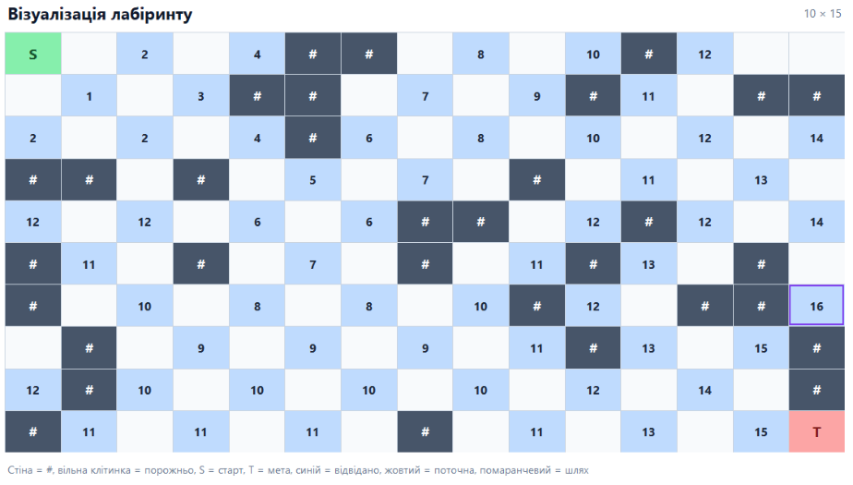
Рис.10 – Обхід лабіринту оператором переходу по діагоналях
Для даного лабіринту згідно рисунка 10 не була знайдена цільова клітинка оскільки вона не знаходиться на діагоналях початкової вершини та паралельних до цих діагоналів прямих.
Порівняння результатів із першим дослідом показало, що зміна оператора переходу без зміни самого лабіринту фактично змінює граф, на якому виконується пошук. Тому можуть змінюватися довжина шляху, кількість відкритих вершин та кількість циклів поширення хвилі.

Дослідження 3: Дослідження пошуку з комбінованим оператором.
У третьому досліді для того самого лабіринту та тих самих початкової і цільової вершин було використано комбінований оператор. Він дозволяє здійснювати переходи у восьми напрямках: вгору, вниз, вправо, вліво та по чотирьох діагоналях.
Завдяки збільшенню кількості можливих переходів хвиля отримує більше варіантів поширення. При цьому алгоритм все одно обробляє вершини за рівнями від початкової вершини, тому знайдений шлях є найкоротшим відносно саме цього оператора переходу.
Для одного й того самого лабіринту комбінований оператор може забезпечити шлях, який містить меншу кількість переходів, ніж шлях при використанні лише горизонтальних і вертикальних переміщень. Це пов'язано з тим, що один діагональний перехід може замінити послідовність горизонтального та вертикального переходів.
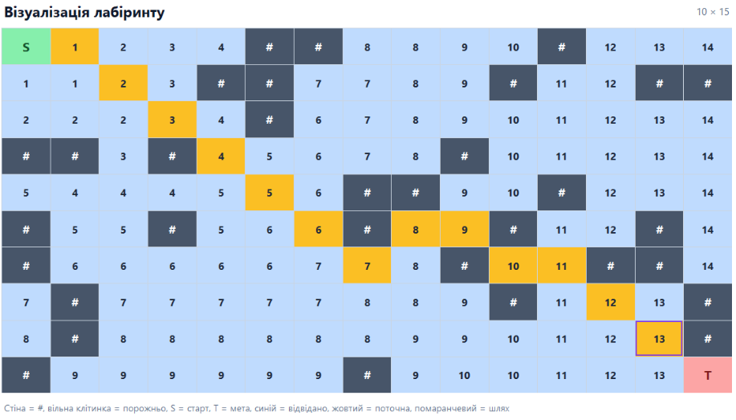
Рис.11 – Обхід лабіринту оператором комбінованого переходу
Результат, представлений на рисунку 11, показав зміну шляху відносно оператора в досліді 1, а також зменшилася довжина шляху: з 23 на 14. Час при цьому збільшився до 0.506 мс.

Дослідження 4: Порівняння трьох операторів переходу
У четвертому досліді було проведено порівняння трьох операторів за однакових інших умов: використовувався один і той самий лабіринт, а також однакові початкова та цільова вершини.
Для кожного варіанта були отримані такі характеристики:
Оператор переходу | Початкова  вершина | Цільова  вершина | Довжина шляху | Цикли хвилі | Відкриті вершини | Час пошуку (мс)
Вверх-вниз-вправо-вліво | (0,0) | (4,9) | 17 | 17 | 77 | 0.339
Вверх-вниз-вправо-вліво | (9,3) | (0,10) | 16 | 16 | 99 | 0.427
Вверх-вниз-вправо-вліво | (9,14) | (0,4) | 21 | 21 | 107 | 0.460
Діагональний | (0,0) | (4,9) | - | 16 | 59 | 0.261
Діагональний | (9,3) | (0,10) | 9 | 9 | 35 | 0.181
Діагональний | (9,14) | (0,4) | - | 14 | 58 | 0.253
Комбінований | (0,0) | (4,9) | 9 | 9 | 53 | 0.389
Комбінований | (9,3) | (0,10) | 9 | 9 | 76 | 0.541
Комбінований | (9,14) | (0,4) | 13 | 13 | 93 | 0.630

Результати показують, що оператор переходу безпосередньо впливає на структуру доступних шляхів. При чотирьох напрямках пошук обмежений горизонтальними та вертикальними переміщеннями. Діагональний оператор формує інший набір можливих маршрутів, однак не завжди знаходить шлях , а комбінований оператор дозволяє використовувати обидва типи переходів, що зменшує шлях.

При цьому необхідно враховувати, що довжини шляхів, отримані для різних операторів, не завжди доцільно порівнювати як звичайну геометричну відстань, оскільки сам набір дозволених переходів є різним. У кожному випадку алгоритм знаходить найкоротший шлях відповідно до вибраної моделі переходів.

Дослідження 5: Дослідження впливу розміру графа
Для дослідження впливу розміру графа було змінено розмір матриці лабіринту та відповідно кількість її прохідних клітинок. При цьому принцип побудови лабіринту та оператор переходу залишалися однаковими.
Для кожного розміру графа виконувалося окреме знаходження шляху. Початкова та цільова вершини знаходяться в лівому верхньому та правому нижньому куті відповідно. Вибрано комбінований спосіб обходу вершин. Результати доцільно представити у таблиці:
Розмір лабіринту | Кількість вершин | Довжина шляху | Цикли хвилі | Відкриті вершини | Час пошуку (мс)
15 × 20 | 205 | 20 | 20 | 203 | 1.392
20 × 30 | 415 | 29 | 29 | 404 | 2.680
30 × 50 | 1088 | 48 | 48 | 1088 | 7.441

При збільшенні розміру графа потенційно збільшується область, яку може досліджувати алгоритм. Тому за інших однакових умов може збільшуватися кількість відкритих вершин та час виконання пошуку. Однак конкретна кількість відкритих вершин залежить не тільки від розміру матриці, а й від розташування непрохідних клітинок, початкової та цільової вершин.
Тому збільшення розміру лабіринту не обов'язково призводить до пропорційного збільшення часу або кількості відкритих вершин.

Дослідження 6: Дослідження впливу способу задання лабіринту (власний експеримент)
Для дослідження впливу способу задання лабіринту було створено список із дозволених генерацій графа: випадково, місто, природа, каньйон. При цьому розмір графа, оператор переходу та початкова й цільова вершини залишалися однаковими.
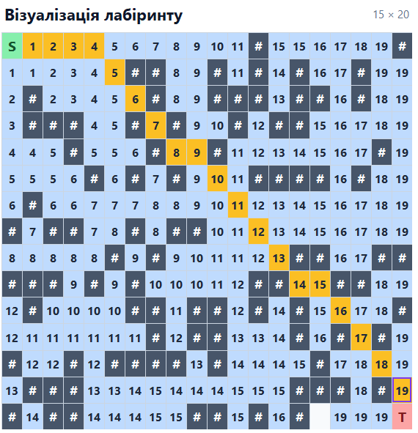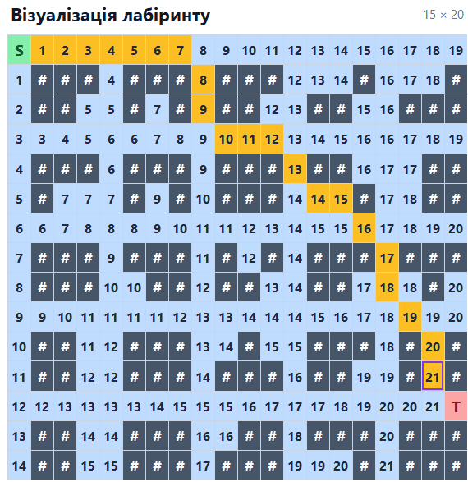
2

1

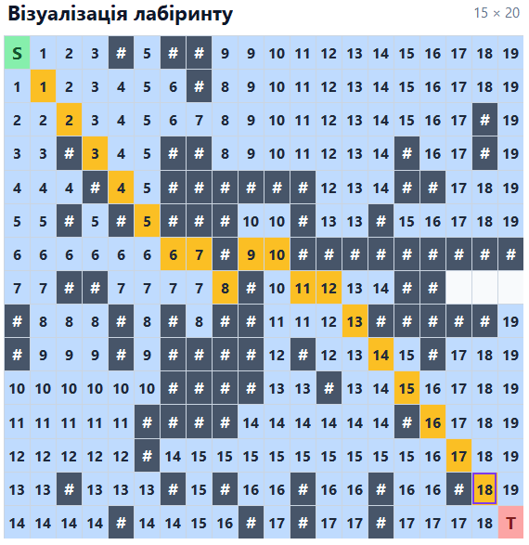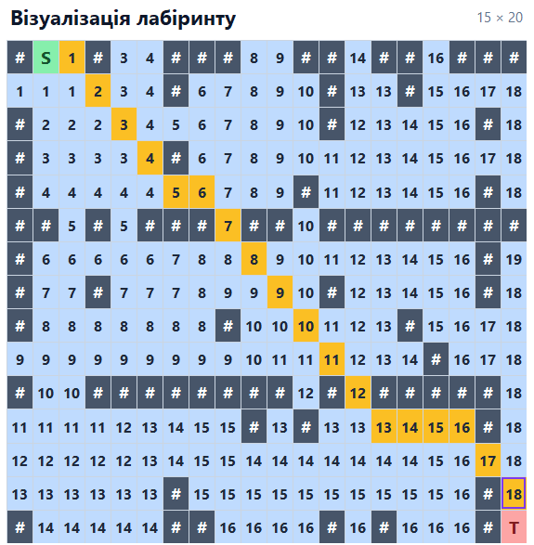
4

3

Рис.12 – Обхід лабіринту оператором комбінованого переходу при різній генерації графу: 1 – випадково, 2 – місто, 3 – природа, 4 - каньйон.
Результати показують, що спосіб завдання непрохідних клітинок безпосередньо впливає на структуру доступних шляхів. Найкоротші шляхи (див. рис. 12) є на лабіринтах 3 та 4 (довжина шляху - 19), а найдовший на лабіринті 2 (довжина шляху 22).

Висновок
У ході лабораторної роботи було розроблено та досліджено програму одно-направленого хвильового пошуку найкоротшого шляху в одиничному графі, представленому у вигляді лабіринту. У програмі реалізовано візуальне представлення прохідних і непрохідних клітинок, вибір початкової та цільової вершин, поширення хвилі та відновлення знайденого шляху.
Було досліджено три оператори переходу: «вверх-вниз-вправо-вліво», діагональний та комбінований. Проведені експерименти показали, що вибір оператора безпосередньо впливає на структуру графа, можливість досягнення цільової вершини, довжину знайденого шляху, кількість відкритих вершин та час виконання пошуку. При використанні комбінованого оператора з'являється можливість здійснювати діагональні переходи, що в окремих випадках дозволяє скоротити кількість переходів до цільової вершини. Діагональний оператор, навпаки, обмежує пошук лише діагональними напрямками, тому для окремих пар вершин шлях може бути відсутнім.
Також було досліджено вплив розміру графа. Для використаних у роботі прикладів зі збільшенням розміру лабіринту збільшувалися кількість відкритих вершин і час виконання алгоритму. Дослідження різних способів генерації лабіринту показало, що розташування прохідних і непрохідних клітинок також істотно впливає на довжину маршруту та процес поширення хвилі.
Отже, проведені експерименти підтвердили, що одно-направлений хвильовий пошук забезпечує знаходження найкоротшого шляху в межах заданої моделі переходів. Використання різних операторів переходу та різних структур лабіринту дозволяє досліджувати вплив способу формування графа на ефективність і результат роботи алгоритму.

Код програми
Код до даної лабораторної роботи розміщений у репозиторії https://github.com/MrCatman137/AI_systmem у директорії lab_3 та має повну інструкцію запуску даної програми.

